Organiseert van
Dinsdag 4 t/m vrijdag 7 juni 2019
Haar jaarlijkse Avond4daagse in Naaldwijk en omgeving.
Start en finish: gebouw “De nieuwe Harmonie”, (van muziekvereniging Fusica) Havenstraat 32 te Naaldwijk
Keuze uit 2,5 / 5 en 10 km. De 2,5 en 5 km. is voor rolstoelrijders geschikt.
Starttijd voor 2,5 en 5 km. tussen 18:00 en 19:00 uur 10 km. tussen 18:00 en 18:30 uur

Vooraf inschrijven kan op vrijdag 31 mei en zondag 2 juni van 18:30 tot 20:00 in
“de nieuwe Harmonie” Havenstraat 32 in Naaldwijk
U krijgt dan het startbewijs direct mee.
Prijzen voorinschrijving € 5,00 p.p. met medaille en traktatie, (op dinsdag € 5,50)
Of doe mee met onze meeloopinschrijving: € 3,00 (met traktatie zonder medaille)
U sponsort met een klein bedrag de avond4daagse, zodat wij ook volgend jaar weer een 4 daagse kunnen organiseren voor uw (klein) kinderen.
Let op alleen contante betalingen, u kunt bij ons niet pinnen.

Voorinschrijven kan ook t/m maandag 3 juni door het sturen van een email naar: A4DNaaldwijk@hotmail.com o.v.v. naam, afstand, wel of geen medaille, en voor de hoeveelste keer er gelopen wordt.
Het startbewijs kan dan opgehaald en betaald worden op dinsdag 4 juni tussen 18:00 en 19:00 in “de nieuwe Harmonie” Havenstraat 32 in Naaldwijk. (prijs € 5,=)
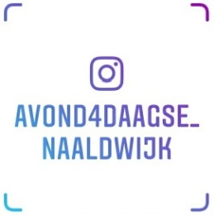
Voor meer informatie:
www.avond4daagse-naaldwijk.nl
www.facebook.com/a4dnaaldwijk
of stuur een mailtje naar:
A4DNaaldwijk@hotmail.com
Deelname op eigen risico

